OSMANİYE KORKUT ATA ÜNİVERSİTESİ 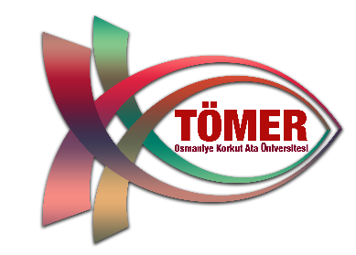
TÜRKÇE ÖĞRETİMİ UYGULAMA VE ARAŞTIRMA MERKEZİ
Yabancı Dil Olarak Türkçe Öğretimi Sertifika Programı Kayıt Formu
Kimlik Bilgileri
T.C. Kimlik No
Adı-Soyadı
Doğum Tarihi
Doğum Yeri
Anne Adı
Baba Adı

Eğitim Bilgileri
Mezun Olduğu / Olacağı Üniversite
Fakültesi
Bölümü
Mezun durumda mısınız? | Evet ( ) Hayır ( )
Mezun değil iseniz kaçıncı sınıftasınız?

İletişim Bilgileri
Cep Telefonu
E-posta Adresi

